28.02.2023

6 клас

Українська мова

Стрембицька Л.А.

Тема**. Написання *не* з прикметниками.**

**Мета**: поглибити знання учнів про способи творення прикметників, зокрема про префіксальний спосіб; сприяти зміцненню навичок правопису прикметників із часткою *не* разом і окремо та позначати відповідні орфограми, пояснювати їх за допомогою орфографічних правил; розвивати творчі вміння зіставляти, порівнювати, моделювати й конструювати мовні явища; виховувати спостережливість, увагу до слова; прищеплювати любов до природи.

Робота з підручником: читання правила, стор.149.

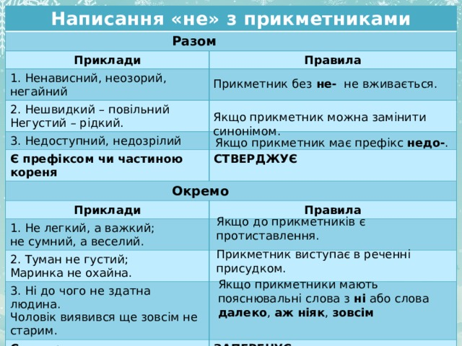

**До поданих слів дібрати з довідки прикметники-синоніми, утворені префіксальним способом за допомогою префікса *не-*. Пояснити написання.**

Пояснити мовні терміни *прикметник, синоніми, префіксальний спосіб творення.*

Пасивний, бідний, загрозливий, безпрецедентний, простий, грубий, навіжений, короткий, збитковий, безмежний, поблажливий, безнадійний, зрадливий, наполегливий, пам′ятний, особливий, зомлілий.

*Довідка:* невгамовний, неактивний, невигідний, небезпечний, невеликий, невипра´вний, незабутній, небагатий, нечуваний, невірний, невиба´гливий, неввічливий, невимі´рний, незвичайний, невимогливий, невтомний, непритомний. (*Пасивний – неактивний, бідний – небагатий, загрозливий – небезпечний, безпрецедентний – нечуваний, простий – невибагливий, грубий – неввічливий, навіжений – невгамовний, короткий – невеликий, збитковий – невигідний, безмежний – невимірний, поблажливий – невимогливий, безнадійний – невиправний, зрадливий – невірний, наполегливий – невтомний, пам′ятний – незабутній, особливий – незвичайний, зомлілий – непритомний)*

**Де потрібно, з′єднайте *не* з прикметниками. Поясніть свій вибір за допомогою правила.**

Не..високі дерева; ця дівчина не..висока; його будинок не..високий, а низький; не..заможні громадяни; мій брат не..заможній; не..гідний учинок; не..щасний випадок, не..гайний результат; не..досяжна мрія; не..мічний дідусь; рішення не..справедливе.

**Відновіть фразеологічні звороти, вставивши на місці крапок з довідки потрібні за змістом прикметники з *не*. Поясніть значення сталих сполук.**

1) ………. на розум. 2)……… проби. 3) Хома…….. . 4) Глянути …….. оком. 5) ………. голосом. 6) ……. сила поплутала.

*Довідка:*не/високої, не/людським, не/багатий, не/чиста, не/вірний, не/добрим *Небагатий на розум – нетямущий; невисокої проби – недосконале; Хома невірний – людина, що сумнівається; глянути недобрим оком – наврочити; нелюдським голосом – дуже голосно; нечиста сила поплутала – трапилося щось необдумане, помилкове.*

**ДОМАШНЄ ЗАВДАННЯ.**

**§ 47 (вивчити правила), вправа 397, стор. 151.**